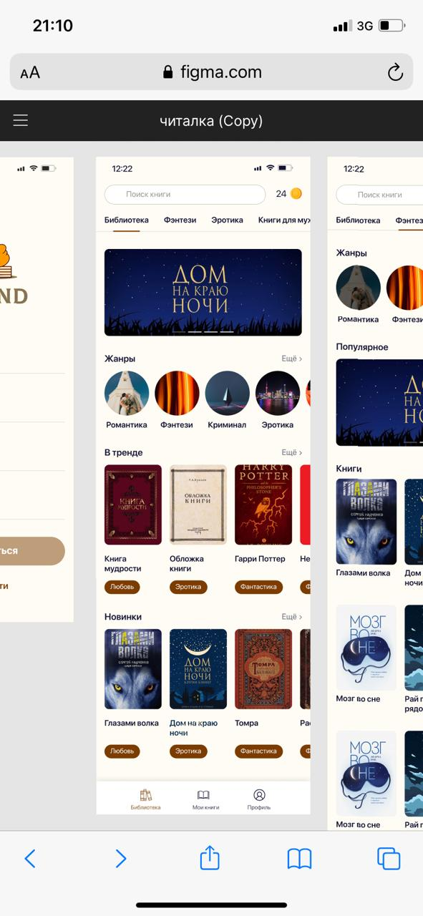

Раздел нижней панели «БИБЛИОТЕКА»

- Скорректировать страницу по цветам;

- Убрать верхнюю панель с жанрами (оставить только жанры, которые ниже в виде кружков);

- В жанрах добавить еще кружок "библиотека";

- При нажатии на определённый кружок жанра он должен выделяться, чтобы читатель видел, что сейчас выбрано. К примеру, ниже обведен кружок "библиотека" значит открыта главная страница библиотека.

- Везде должны быть прокрутки. Т.е., чтобы читатель мог прокрутить влево (как в Hinovel) и увидеть какие еще есть жанры и т.д.

- названия книг сделать по центру (под книгой);

- в нижней панели выбранная иконка должна выделяться желтым цветом.

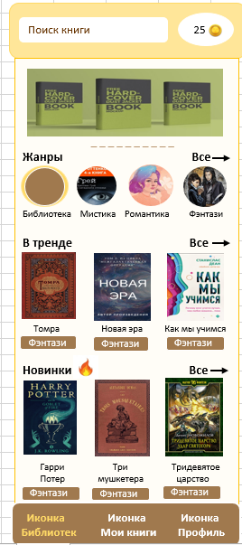

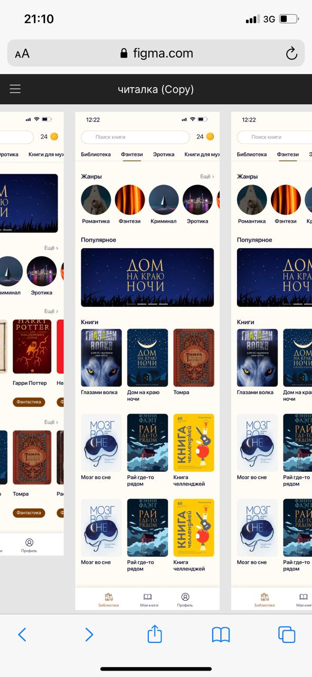

**Подраздел библиотеки «Жанры»**

- аналогично предыдущей странице скорректировать по цветам.

- поменять местами популярное и жанры;

- при выборе жанра, чтобы выделялся кружок. Пример: на картинке ниже открыт жанр "фэнтази" и он обведен в желтый кружок поэтому сразу видно, что открыто. Снизу книги, соответствующие данному жанру.

- названия книг - по центру под книгой.

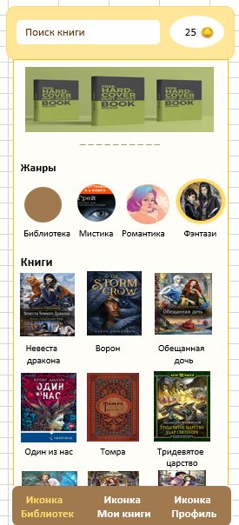

Подразделы библиотеки «В тренде/Новинки»

Не увидела в макетах данные страницы.

В разделе главной страницы раздела "Библиотека" есть блоки книг: "В тренде" и "Новинки" и там есть кнопка "Показать все", т.е. при нажатии на данную кнопку "В трендах", должна открываться страница, где будут все произведения начиная от самого популярного до самого менее читаемого.

При нажатии на "Все Новинки" должна открыться страница, где все произведения начиная от самого нового, заканчивая давно добавленными.

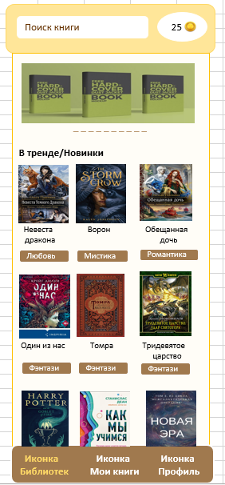

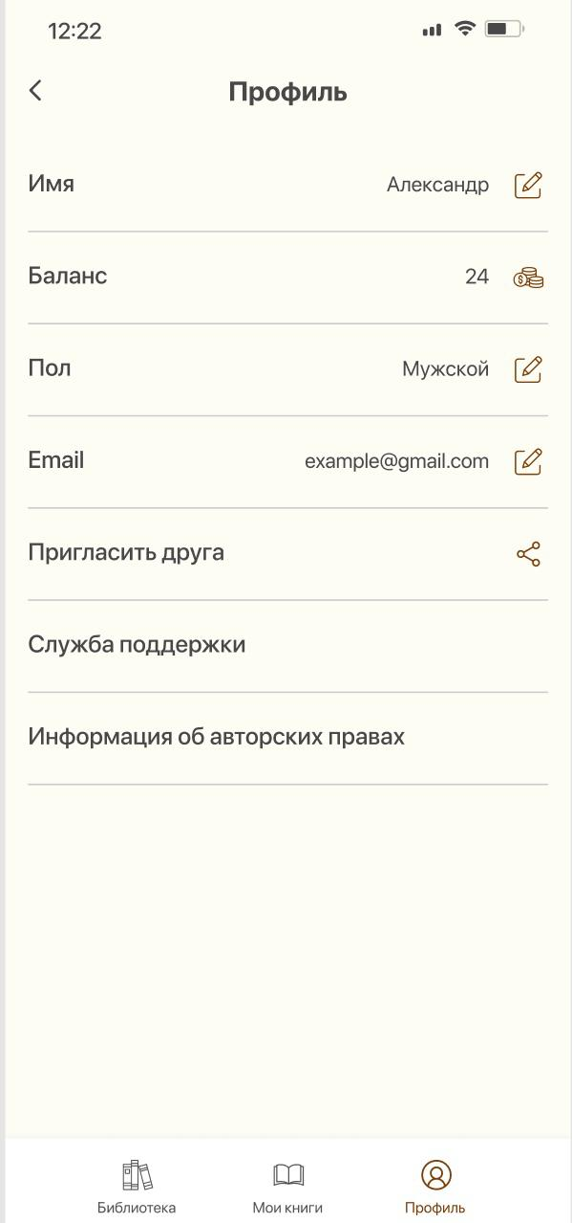

**Нижний раздел «Профиль»**

- скорректировать по цветам;

- добавить телефон;

- добавить сменить пароль (при смене пароля также должно быть окно «повторить пароль»);

- добавить иконку к службе поддержки;

- Переименовать "Информацию об авторских правах" на "Пользовательское соглашение"

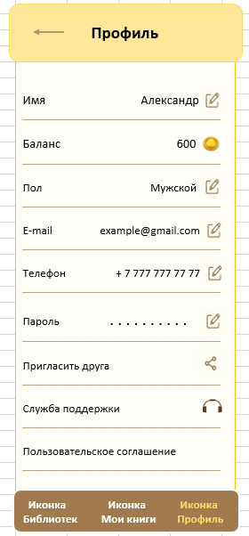

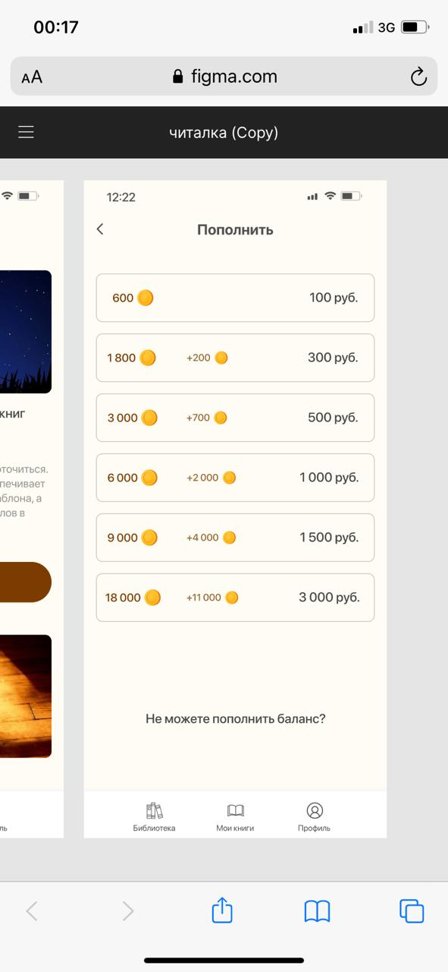

Подраздел «Профиля» - Пополнение баланса»

По разделу "пополнение баланса" мы давали немного другой дизайн. Поэтому нужно скорректировать по цветам и дизайну.

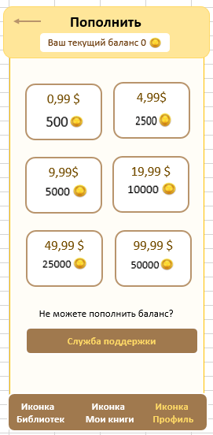

Ниже макет пополнения баланса при акциях. Необходимо предусмотреть в панели управления, чтобы мы могли добавлять акционные монеты при необходимости и убирать.

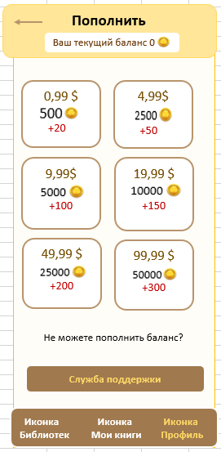

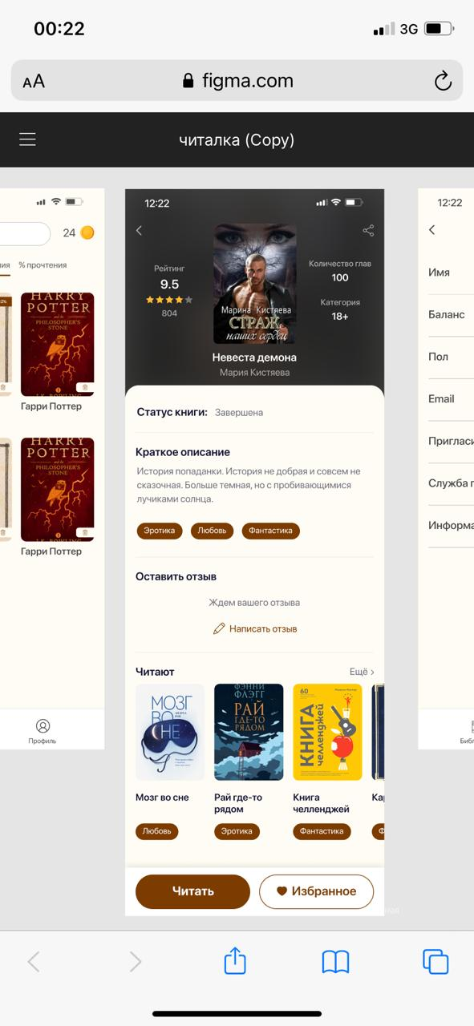

**Книга**

По дизайну нормально.

Единственно, необходимо скорректировать по цветам:

- фон сделать, как на всех страницах;

- где жанры и нижняя панель чтения сделать оттенок коричневого цвета, как на всех страницах;

- прямоугольник, где надпись: «Статус книги» сделать желтым цветом (оттенком, как на предыдущих страницах).

- фон верхней части (где обложка книги) сделать так, чтобы он менялся для каждой книги, т.е. обложка книги увеличивалась во много раз и становилась фоном.

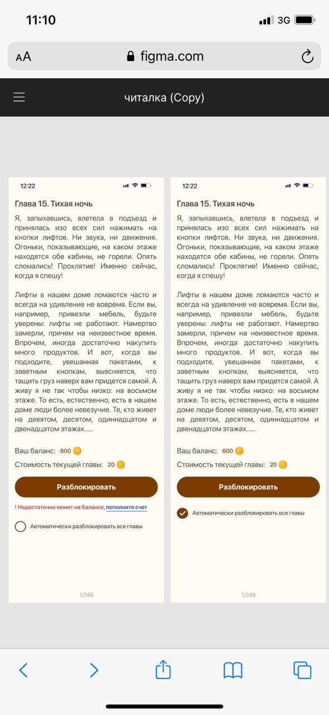

**Можно сделать, чтобы текст по умолчанию загружался красиво. К примеру как ниже:**

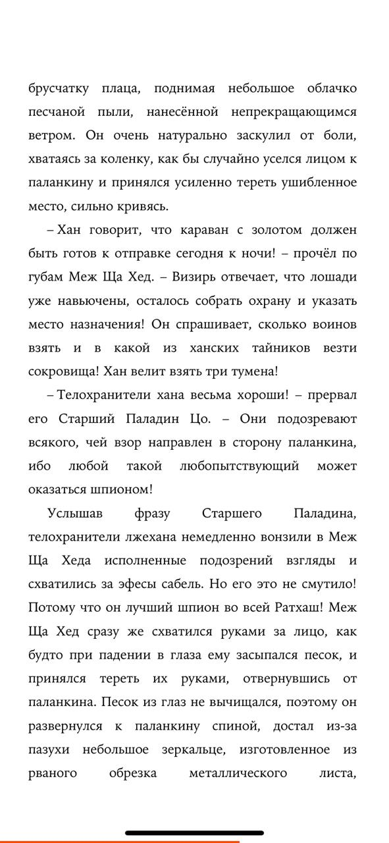

**Книга**

-По умолчанию фон книги должен быть белый,а текст черный.

-При смене читателем фона, нижняя часть с разблокировкой глав не должна меняться.

- Ваш баланс, стоимость главы – должны быть по центру.

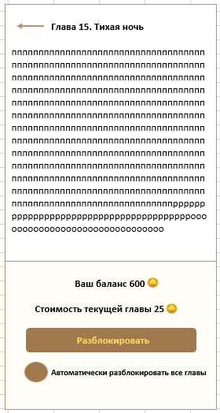

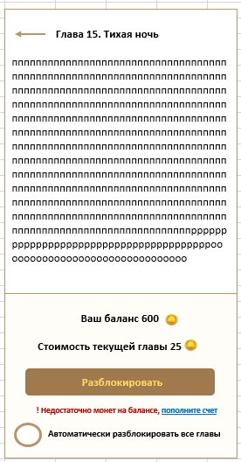

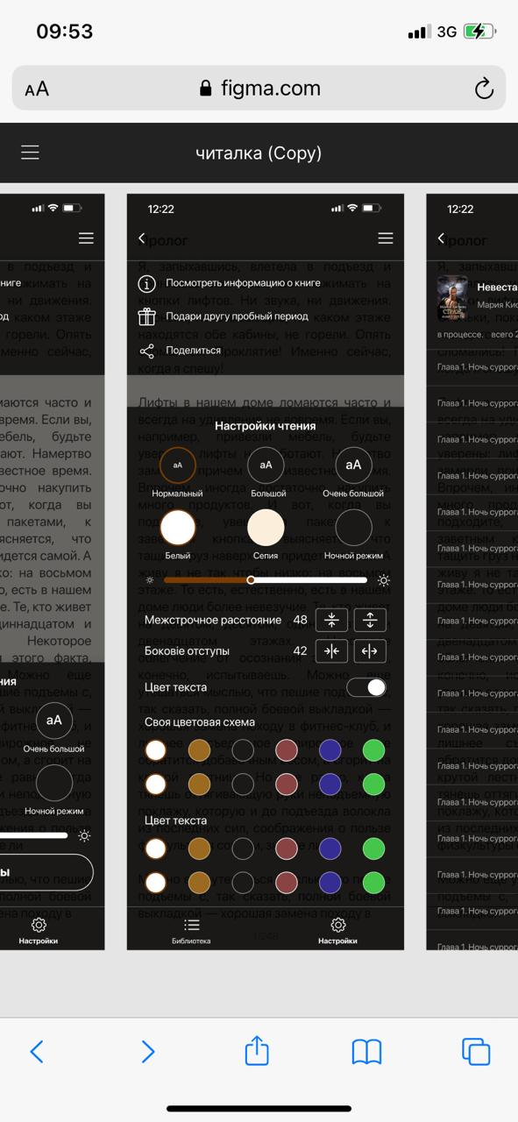

**НАСТРОЙКИ ЧТЕНИЯ**

**1. Изменить названия и цвета, как указано ниже:**

**Цвет фона (название)**

**Цвет текста (название)**

**2. Переименовать панель «Цвет текста» на «Цветова гамма»**



3. При выборе определнного цвета кружок выделся примерно, как показано ниже, только ободок не красный, а по цветовой гамме приложения желтый или коричневый.

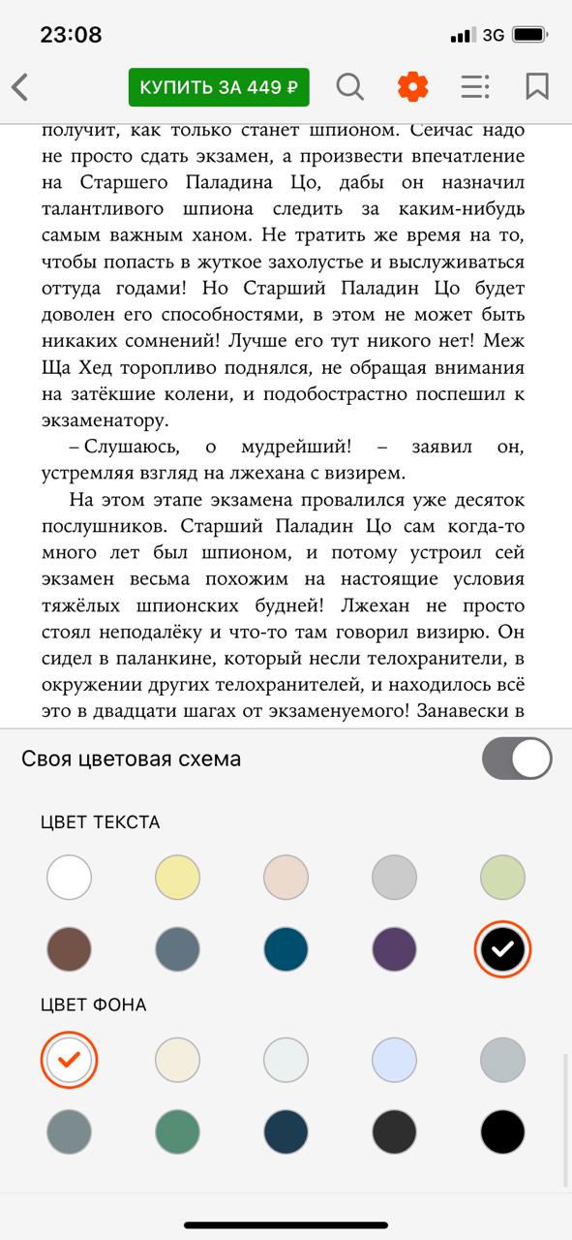

4. Переименовать:

- Расстояние между строк;

- Боковые отступы.



5. Предусмотреть, чтобы эту функцию можно было включать/отключать через панель. Потому что на начальном этапе мы не будем проводить данную акцию, но идея хорошая.



6. Мне нравится эффект панели, что она немного прозрачная. Единственно, у нас все в коричневатых оттенках, если сделаем коричневым цветом, будет смотреться? И еще вопрос верхняя и нижняя панели будут одновременно появляться? Читателю будет видно текст произведения, когда он будет подбирать, фон, цвет текста, отступы и т.д.?

7. Также можно для читателя сделать кнопку что-то типа «сбросить все форматы» или «формат по умолчанию», т.е. если он себе натыкал по цветам, по ширине, но хочет вернуться на стандартный формат, просто нажимает на эту кнопку.

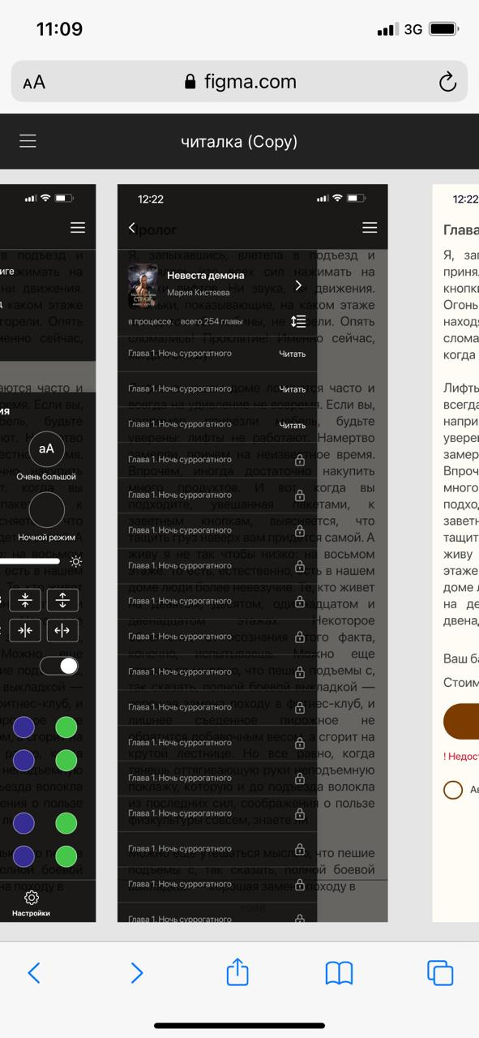

**БЛИОТЕКА ИЗ ЧИТАЛКИ**

**Тут мне нравится Ваш вариант, красиво и стильно получилось, лучше моего предложения. Нравится эффект полупрозрачности.**

**Единственно, у нас приложение в коричневых оттенках. Если эту панель тоже сделаем в коричневом оттенке, будет смотреться?**

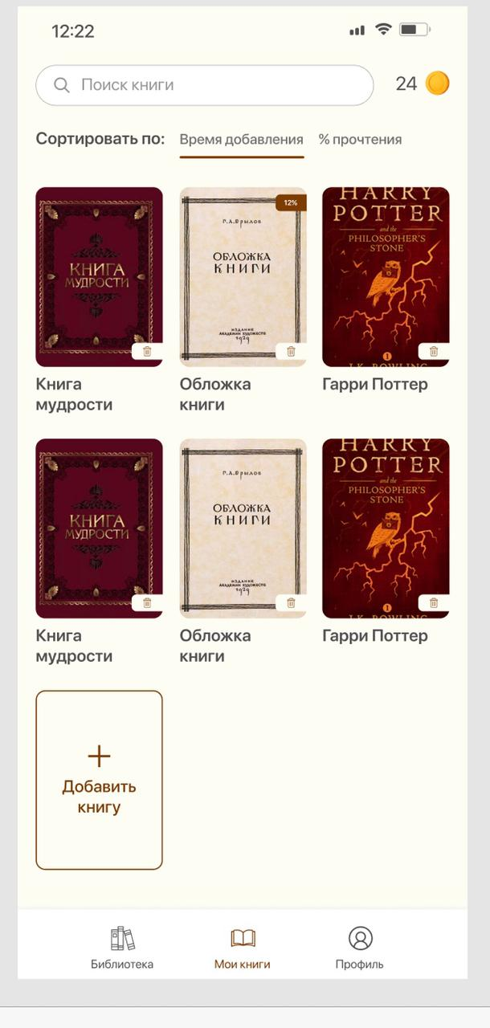

**Раздел мои книги:**

- скорректировать по цветам как основные страницы;

- названия книг по центру под книгами.

Давайте наверно уберем функцию «удалить книгу». В панели управления оставим. Но из визуального отображения уберем все-таки. Потому что может быть такая ситуация, что автор снимет свою книгу из трансляции в приложении, но читатель то за нее заплатил, поэтому пусть остается у него в библиотеке.

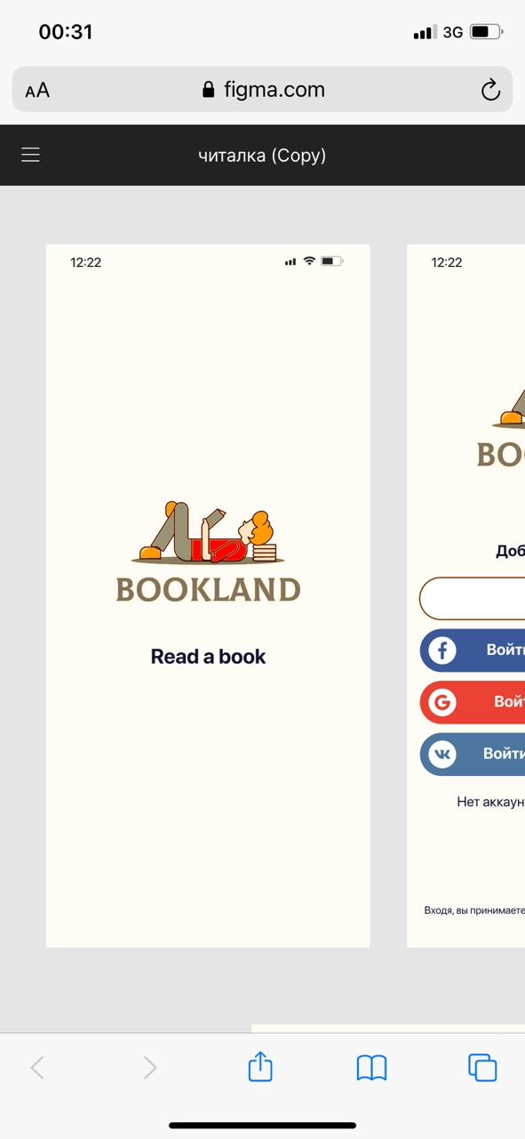

**При загрузке приложения (когда программа «думает») должна появляться страница с деревом.**

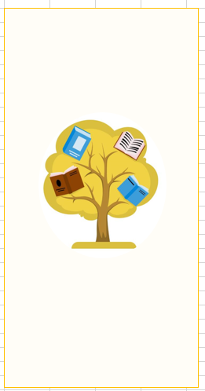

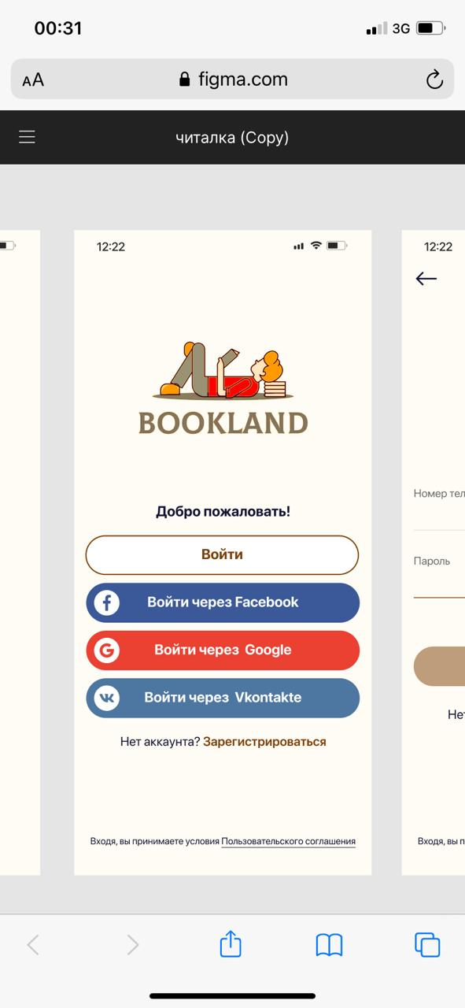

**По страница ниже посмотрите, может у Вас покрасивее получится по цветам. Только без красного.**

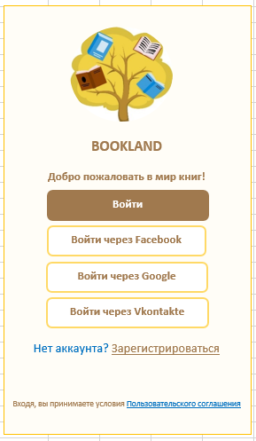

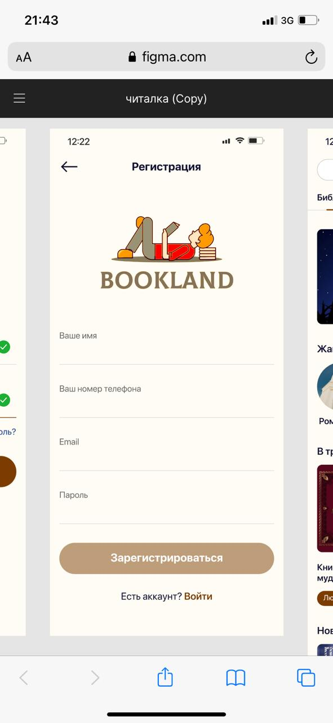

**Повторить пароль не забудьте сделать.**

